REPUBLIQUE DU CAMEROUN REPUBLIC OF CAMEROON
Paix –Travail – Patrie Peace – Work- Fatherland
------------------- -----------------
MINISTERE DE L’AGRICULTURE ET MINISTRY OF AGRICULTURE AND
DU DEVELOPPEMENT RURAL RURAL DEVELOPMENT
--------------- ----------------

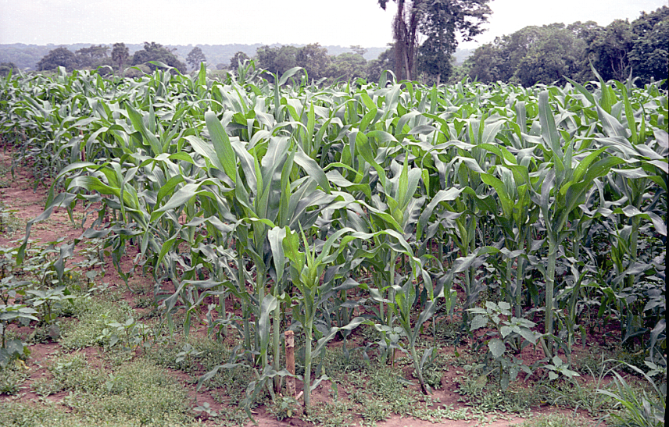

BIODIVERSITE ET GESTION DURABLE DES RESSOURCES GENETIQUES DU MAÏS AU CAMEROUN
Par Colette Edith EKOBO
Décembre 2006

INTRODUCTION

Situé en Afrique Centrale, au fond du Golfe de Guinée, le Cameroun est un pays qui s’étend du Golfe de Guinée au Lac Tchad, entre le 2° et le 13° de latitude Nord et entre le 8° 30’ et 16° 10 de longitude Est.
Ce pays a une superficie de 475.385 km2 avec une façade maritime longue de 402km, (Sayer et al, 1992).

De forme triangulaire, sa longueur du Nord au Sud est de 1400 km et sa hauteur d’Est en Ouest est d’environ 800km au maximum (Amougou et al, 1985)
Il est limité au Sud par le Congo,le Gabon, la Guinée Equatoriale et, l’océan Atlantique, à l’Ouest par le Nigeria, au Nord par le Lac Tchad et à l’Est par le Tchad et la République Centrafricaine.

La population est estimée en 2006 à 18.054.400 habitants, contre10 463 655 lors du dernier recensement de la population en 1987.7 485 968 habitants vivent en zone rurale soit un peu moins de 50%.Son taux d’accroissement démographique annuel tournerait autour de 2.81% aujourd’hui.
Le Cameroun a 05 zones agro –écologiques ( zone Soudano - Sahélienne, zone de Hautes Savanes Guinéennes,zone de hauts plateaux de l’Ouest, zone de forêt humides à pluviométrie monomodale zone de forêt humides à pluviométrie bimodale cf. carte des zones agro- écologiques du Cameroun- IRAD ) , et six principaux écosystèmes
( les zones marines et côtières, la forêt tropicale humide, la savane tropicale, les zones semi-arides, les montagnes et les eaux douces), le Cameroun peut être considéré comme un pays mega- divers.
Ceux-ci permettent la culture de plusieurs spéculations parmi lesquelles le maïs.

Le maïs est cultivé dans toutes ces zones écologiques, ce qui justifie le choix du thème « la biodiversité du maïs et de la gestion durable de ses ressources génétiques au Cameroun ». Cette plante sert non seulement à l’alimentation humaine et animale mais les recherches ont permis de démontrer qu’elle produit du bio carburant comme source d’énergie qui constitue une alternative au pétrole.

I- LE MAÏS

1.1. Description Botanique

Le maïs est une céréale de la famille des poacées. C’est une plante dont la structure botanique comprend les racines (les racines séminales et les racines adventistes), la tige (2-3m de hauteur, 3-4cm de diamètre avec des nœuds et entre nœuds bien définis, l’inflorescence ou fleur (l’inflorescence mâle appelée panicule et l’inflorescence femelle appelée épis). Le fruit (grain) est une caryopse qui se développe en ligne le long de l’épi.

1.2. Origine botanique du maïs, distribution et aire de culture au Cameroun

Le maïs est originaire de la région Mexicaine, le centre de diversité génétique du maïs se trouve dans la zone Mexique- Guatemala. A partir de cette région, il a été introduit en Amérique et plus tard au Portugal, en France, en Italie,en Europe du Sud-Est, et en Afrique du Nord.
Le maïs a été introduit au Cameroun par les portugais. Tous les cultivars de maïs ont pour origine, les « pops corns », les maïs effilés, les maïs de farine, les maïs dentés et les maïs sucrés.
Le maïs est cultivé dans toutes les 5 zones agro écologiques du pays, c'est-à-dire dans l’ensemble du territoire national qui va de la zone Soudano Sahélienne à la zone des forêts

1.3. Diversité actuelle du maïs au Cameroun

Le matériel génétique actuellement utilisé par les maïsiculteurs est assez diversifié. Cette diversité se manifeste à travers l’expression du génome. On distingue plusieurs groupes de matériel génétique selon les critères de classification utilisée :la couleur, la durée du cycle végétatif, l’adaptation aux facteurs de relief, la qualité des endospermes, la constitution génétique.

1.3.1 La couleur

Les variétés améliorées de maïs actuellement utilisées appartiennent à 2 pools selon la couleur. Il s’agit du pool jaune dans lequel on retrouve la CMS 8704, la CMS 8806 et plusieurs matériels hybrides, et du pool blanc dans lequel on a la CMS 8501, la CMS 9015, la Kassaï et plusieurs matériels hybrides.

1.3.2 La durée du cycle végétatif

La durée du cycle végétatif permet de déterminer 3 groupes à savoir :
les variétés précoces : C’est le matériel génétique qui boucle son cycle ou bien atteint la maturité en 90 et 100 jours comme par exemple la CMS 8806, la CMS 9016.
Les variétés extra précoces : C’est le matériel génétique qui boucle son cycle entre 60 et 90 jours comme par exemple le TZEE, Early white.
Les variétés intermédiaires : C’est le matériel génétique qui boucle son cycle entre 100 et 120 jours comme par exemple la CMS 8704, CMS 8501

1.3.3. L’adaptation aux facteurs de relief

Les variétés de maïs forment 2 groupes suivant les facteurs de relief. Il s’agit du matériel génétique adapté à la zone de basse attitude et du matériel génétique adapté à la zone haute altitude.
Parmi les variétés de basse attitude on trouve la CMS 8704, CMS 8501, la CMS 8806, la CMS 9015.
Le matériel de haute altitude regroupe les cocas, la Kassaï, Bacoa,

1.3.4. La qualité des endospermes

On distingue 02 groupes de variétés en fonction de la qualité des endospermes à savoir les endospermes doux, et les endospermes dures. Parmi les endospermes dures on trouve la CMS 8704 et la CMS 8501. La variété BSR est un exemple d’endosperme doux.

1.3.5. La constitution génétique

Suivant la constitution génétique on distingue quatre types de variétés :

- les lignées pures dont les génotypes sont entièrement homozygotes ;

- les variétés hybrides dont les génotypes sont hétérozygotes.
Parmi les hybrides on retrouve :
Les hybrides simples qui constituent la première génération du croisement entre deux lignées,
Les hybrides doubles qui sont des croisements entre 02 hybrides simples,
les hybrides à trois voies qui résultent du croisement entre un hybride double et une lignée pure.

- Les variétés composites qui sont de mélange à dose contrôlés de diverses composantes telles que les lignées, les hybrides…et formant un matériel de base très diversifié du point de vue génétique.

- Les variétés synthétiques qui proviennent d’au moins 05 lignées auto fécondées, exploitables en génération avancée.

II. LES VARIETES LOCALES AU CAMEROUN

Les variétés locales désignent les ressources génétiques qui existent chez les producteurs depuis plusieurs générations et qui ont constitué les bases de la sélection ayant abouti aux variétés améliorées.
Il existe une gamme très variée de maïs dans chaque localité ou encore dans chaque ethnie. Les variétés locales avec les endospermes doux sont très souvent consommées sous forme de maïs de bouche. Tandis que celles ayant des endospermes durs sont moulues sur la pierre ou au moulin pour obtenir la farine de couscous etc.
Le type d’appellation dépend de l’ethnie ou des populations.

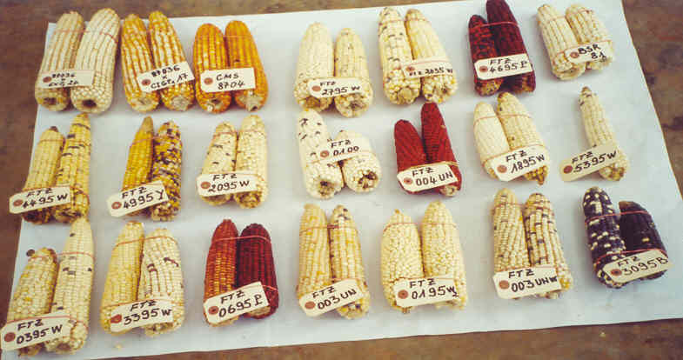
Photo Zonkeng IRAD, Cameroun

III. Evolution de la diversité du maïs au Cameroun

Au départ la biodiversité du maïs reposait sur les variétés locales. Avec les travaux de la première génération des généticiens maïs les variétés comme la BSR, la Z90, Ekona white, Ekona yellow ont été introduites. Avec la deuxième génération qui ont travaillé dans le cadre du NCRE ( National Cereals Reseach and Extension) et aussi après, cette diversité s’est enrichie avec plusieurs variétés CMS parmi lesquelles CMS 8704, CMS 8501, CMS 8806, CMS 9015, les ATP, les Variétés tolérantes au sol acides et à la sécheresse.

IV. CARACTERISTIQUES DES VARIETES AMELIOREES DE MAÏS

Les variétés améliorées ont plusieurs caractéristiques. Parmi ces caractéristiques on retrouve les facteurs d’adaptation au climat, la constitution génétique. Au delà de ces 02 groupes les variétés améliorées sont caractérisées par le rendement, le cycle végétatif, la résistance ou la tolérance à une maladie ou à un stress (sécheresse, ravageur). Pour certaines parmi elles, le tableau ci-après donne leurs caractéristiques :
Tableau 1 : Caractéristiques de quelques variétés développés par l’IRAD Cameroun.

Variétés | Cycle | Couleur | Rendements | Zone écologique
CMS 8704 | 105-110jrs | Jaune | 6-8 t/ha | Forêt humide
CMS 8806 | 90-95 jrs | jaune | 4-5t/ha | Savane
Hybride 41 | 145-150jrs | blanche | 11-14t/ha | Haute terre
Bambui Synthetic | 150-170jrs | blanche | 8-9t/ha | Haute terre

Le maïs jaune est généralement plus sucré et ceci justifie sa large consommation comme maïs frais, rôti ou bouilli. Le maïs blanc est assez prisé pour la qualité et sa farine.

V. STRATEGIES DE CONSERVATION DE LA DIVERSITE DE MAÏS AU CAMEROUN

En général la conservation des ressources génétiques se fait suivant 02 approches à savoir :
La conservation du matériel proprement dit et l’application de la réglementation nationale et des engagements souscrits au niveau international par la signature des conventions ,des accords et autres traités.

5.1. La conservation du matériel génétique

Les travaux de sélection ont permis de développer des lignées à partir des collections faites dans toutes les zones agro- écologiques du Pays. Ce travail a été réalisé dans le cadre du NCRE (National Cereals research and Extension) projet financé par l’USAID. A partir de ce moment, 02 stratégies s’imposaient, la conservation ex-situ en chambre froide et la conservation in situ à travers des autofécondations. Les 02 approches devraient permettre la conservation, des lignées développées et aussi des ressources génétiques de base.
La conservation en chambre froide s’est presque arrêté en 1999 avec la panne suivie de la disparition de la pièce centrale de la chambre froide. Depuis cette date, seule la conservation in situ a continué. Suite aux contraintes budgétaires on note de nos jours que les ressources génétiques de base sont inexistantes et, que plusieurs lignées potentielles ayant contribué à la sélection des variétés actuelles sont aussi entrain de disparaître.

L’approche de conservation des ressources génétiques sur le plan institutionnel n’a pas connu beaucoup de succès. De nos jours il existe un nombre limité de parents (lignées) que les chercheurs s’efforcent individuellement à conserver, de même qu’une population limitée de ressources génétiques de base ou matériel local. Ceci montre que globalement la stratégie nationale de conservation de ressources génétiques n’a pas donné les résultats escomptés. Même avec le Projet de Relance de la filière Maïs financé sur ressources PPTE qui se propose de maintenir les semences de base, le problème de ressources génétique de base (collection et conservation du matériel local) se pose. Ceci aurait pu permettre de lutter contre l’érosion de ressources génétiques et la préservation de l’information génétique.
Cette situation du maïs est celle de plusieurs cultures vivrières qui ont des grains vrais comme par exemple le haricot, le , mil, le sorgho et le niébé. Toutefois, il est important de relever qu’il existerait des méthodes de conservation paysannes dans l’ensemble du territoire qui ont permis de garder les ressources génétiques comme le maïs pendant des décennies. Des recherches pour consolider et documenter ces méthodes pourraient être d’un grand apport à la gestion durable des ressources génétiques maïs.

5.2 La préservation de la Biodiversité à travers la réglementation

La préservation à travers la réglementation s’appuie sur des textes à savoir les politiques et stratégies sectorielles, le droit positif de la biodiversité au Cameroun qui est à ses débuts, des conventions, des accords et autres traités internationaux et régionaux ratifiés et signées et qui sont intégrés au droit interne.

a)dispositions politiques
- le documente de stratégie de réduction de la pauvreté ;
-la politique agricole( lettre de la politique de développement agricole) ;
- la stratégie de développement du secteur rural ( sous-secteur agriculture et élevage)
La politique de la forêt , la faune et la flore sauvage ;
La plan d’action forestier national ;
Le plan national de gestion de l’Environnement
La stratégie et plan d’action national de la biodiversité

b) droit positif de la biodiversité au Cameroun
la loi 1989 sur les déchets toxiques et dangereux ;
la loi N°94/01 du 20 janvier 1194 portant régime des forêts et de son décret d’application du 23 août 1995 ;
la loi N°96/01 du 15 août 1996 sur l’Environnement National;
la loi N°2003/003 du 21 avril 2003portant protection phytosanitaire et ses décrets subséquents ;
la loi N°2003/006 du 21 avril 2003 portant régime de biotechnologie moderne au Cameroun ;
la loi N° 2001/014 du 23 juillet 2001 relative à l’activité semencière et ses décrets subséquents etc.

c) Conventions multilatérales, autres traités et accords
la Convention cadre des Nations Unies sur les Changements climatiques ;
la Convention cadre des Nations Unies sur la lutte contre la désertification ;i
la convention sur la Diversité Biologique ;
le protocole de Cartagena sur les Prévention des risques biotechnologiques relatifs à la convention sur la Diversité Biologique ;
le Traité de RAMSAR sur les zones humides ;
le Traité International sur les Ressources Phytogénétiques pour l’Alimentation et l’Agriculture
les Principes et directives d’Addis-Abeba pour l’utilisation durable de la Diversité Biologique

La mise en application de cette panoplie de textes présente au Cameroun de nombreuses difficultés, parmi lesquelles l’on peut citer :
- (1) la non maîtrise des approches efficaces d’analyse des risques liés au OGM,
-(2) les laboratoires d’analyses peu nombreux (il y en a à peine 4 sur l’ensemble du territoire national) ainsi que le nombre très limité des experts capables de conduire des analyses de risques et les analyses en laboratoire.
(3)Il n’existe aucun manuel pratique de contrôle des OGM au niveau des points d’entrées des ports et des aéroports. Dans certains cas, il y a des erreurs quant à la position officielle à adopter. Si par exemple dans un pays on soupçonne des grains de maïs importées comme pouvant contenir des OMG, la position officielle serait de tout réduire en farine avant tout entrée sur le territoire national. Ceci permettrait de prévenir les risques de contaminations et des ressources génétiques maïs du pays.
La méconnaissance ou la connaissance approximative et tatillonne de cet arsenal juridique ne permet pas une bonne conservation de la biodiversité du maïs dans notre pays. On assiste à des d’importations importantes de maïs des pays où l’on produit des maïs transgéniques qui constituent une menace grave sur la biodiversité de notre maïs. Cette analyse sur l’importation n’exclue pas le bien fondé du génie génétique qui selon des méthodes de sélection classiques et la biotechnologie peuvent améliorer la biodiversité du maïs et résoudre les problèmes de sécurité alimentaire.

CONCLUSION

Le Cameroun dispose d’une diversité assez riche pour le matériel génétique de maïs. Cette richesse se traduit par la présence du matériel du Cameroun dans plusieurs essais de sélection au niveau international. C’est le cas par exemple de la sélection pour la tolérance à la sécheresse au niveau africain (IITA, Réseau maïs Afrique Ouest et Centre « WECAMAN »), la sélection pour la tolérance aux sols acides (Union Européenne) et la sélection contre les mycotoxines (IITA).
Notre souhait et que le PNUE à travers ses organes soutienne d’avantages le Gouvernement Camerounais dans les Techniques de conservations in situ et ex situ du matériel génétique surtout des plantes qui se reproduisent par les graines et dont la dégradation ou l’érosion génétique se fait à une vitesse vertigineus

LITTERATURE

1. Al gore 1993, Sauver la Planète terre, l’Ecologie et l’Esprit humain, 349p

2. Ayuk Takem J. and E. A ATAYI, 1991 The Cereals of Cameroon. Mémoires et travaux de l’IRA. 54pp.

3. La Convention sur la Diversité Biologique.

4. NCRE, 1993. Rapport Annuel projet National de recherche et de
Vulgarisation des Céréales IRAD-USAID. 100pp

5. Ngwafobe et Melingi 1983. Géographie du Cameroun Collection EDICEF.

6. PNUD, 2000 Projet PNUD- OPS-CMR/98/005/01/99 Etudes socio-économiques régionales au cameroun. Eradication de la pauvreté ; amélioration des données sociales cadrage national

7. PNUE, 2004, l’Objectif de 2010 relatif à la diversité biologique un cadre de mise en œuvre de la convention, décisions de la septième réunion de la conférence des parties à la convention sur la diversité Biologique.

8. PNUE, 1999.Etats des lieux, Stratégique et Plan d’Action National de la Diversité Biologique.

9. Le Protocole de Cartagena sur les Risques Biotechnologiques relatifs à la Convention sur la Diversité Biologique.

10. Purseglove J. W, 1972 Tropical crops Monocotyledons (Longman) 607pp

11. Rapport d’activités de l’IRAD ,2005.

12. Tagne, 1995. Acremonium strictum and Fusarium moniliforme in maize
Seed samples of Cameroon: infection Biology seed transmission and seed treatment.
Thèse Master of science, Université Royale Vétérinaire et Agricole de Copenhague 11pp.

